Фамилия, имя ученика, класс___________________________________ Оценка за 1 триместр_______

АДМИНИСТРАТИВНЫЙ МОНИТОРИНГ УРОВНЯ ОБУЧЕННОСТИ УЧАЩИХСЯ

ПО ИНФОРМАЦИОННЫМ ТЕХНОЛОГИЯМ

(5 КЛАСС, 1 ТРИМЕСТР)

1 вариант
- Дайте самый полный ответ: «Информация – это…»
  - Знания, получаемые человеком из интернета
  - Сведения о произошедших событиях
  - То, что передают по телевизору в выпусках новостей
  - Знания и сведения об окружающем мире
- Какой из видов информации не встречается в учебнике информатики?
  - числовая
  - текстовая
  - графическая
  - звуковая
- Рисунки, картины, чертежи, схемы, карты, фотографии – это примеры:
  - Числовой информации
  - Графической информации
  - Текстовой информации
  - Видеоинформации
- Укажите орган чувств, с помощью которого здоровый человек получает большую часть информации:
  - Глаза
  - Уши
  - Кожа
  - Нос
- Для вычислений, обработки информации и управления работой компьютера служит:
  - Оперативная память
  - Монитор
  - Процессор
  - Принтер
- Все программы и данные, необходимые во время работы компьютера, помещаются в..
  - Процессор
  - Оперативную память
  - Монитор
  - Материнскую плату
- Какое из перечисленных устройств используется для хранения данных в компьютере?
  - Сканер
  - Дисковод
  - Материнская плата
  - Жесткий диск
- Какая клавиша удаляет символ, стоящий справа от курсора:
  - Backspace
  - Delete
  - Insert
  - PageUp
- Какие расширения относятся к видеофайлам:
  - .txt, .docx
  - .zip, .rar
  - .wav, .mp3
  - .exe
  - .avi, .mpg
- Что не является элементом окна:
  - Границы
  - Полосы прокрутки
  - Ярлыки
  - Строка состояния

- Напишите букву, которой обозначена на рисунке панель задач.
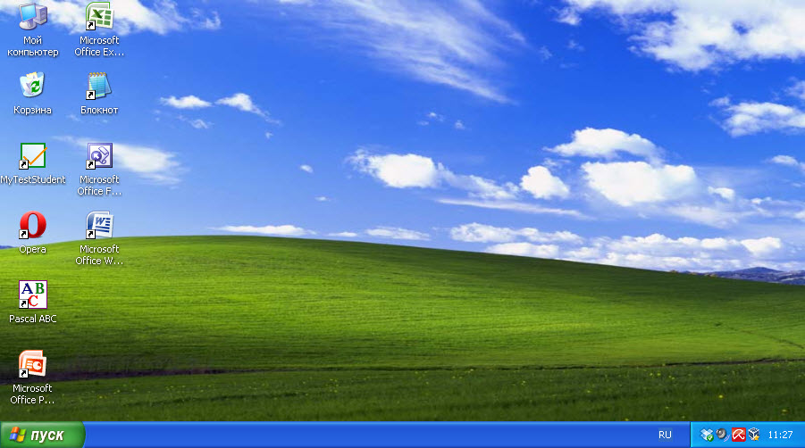
B

A
D

C

__________________________________________________________________________________________
- Мальчики играли в шпионов и закодировали сообщение придуманным шифром. В сообщении присутствуют только буквы из приведенного фрагмента кодовой таблицы:
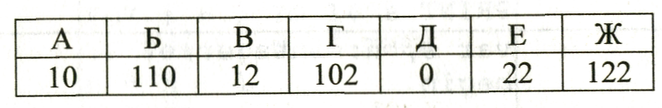
Определите, сколько букв содержит сообщение 101212210102. В ответе запишите число!
__________________________________________________________________________________________
- Пять букв латинского алфавита закодированы кодами разной длины:
Определите, какой набор букв закодирован строкой 1000110110011, если известно, что все буквы в последовательности разные?
__________________________________________________________________________________________
- Напишите название устройства из предложенных на рисунке, которое относится к кратковременной памяти.
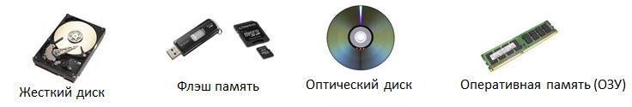
__________________________________________________________________________________________
- Напишите название группы клавиш клавиатуры, к которой относится клавиша F5
__________________________________________________________________________________________
- Напишите название элемента управления, обозначенного на рисунке овалом
_________________________________________________________
- Запишите полный путь к файлу readme.txt, если известно, что он хранится в папке HELP, вложенной в папку HOME, находящейся на диске D:\.
_________________________________________________________

- Напишите букву, которой обозначен объект «Раскрывающийся список»
A | 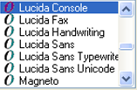 | B | 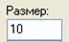 | C |  | D | 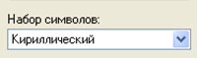
__________________________________________________________________________________________
- Дана общая схема действия с информацией (информационного процесса). Напишите его название.
Источник информации
Приемник
информации
Канал связи
помехи

__________________________________________________________________________________________

- Ваня Сидоров, работая над проектом по математике, создал следующие файлы:
D:\Математика\Проект\Графики.bmp
D:\Учеба\Работа\Основа.doc
D:\Учеба\Работа\Замечания.doc
D:\Математика\Проект\Диаграммы.bmp
D:\Математика\Проект\Функции.doc
Укажите полное имя папки, которая останется полностью пустой при удалении всех файлов с расширением .doc. (других файлов и папок на диске D:\ нет).
____________________________________________________________________________________________________________________________________________________________________________________

Фамилия, имя ученика, класс___________________________________ Оценка за 1 триместр_______

АДМИНИСТРАТИВНЫЙ МОНИТОРИНГ УРОВНЯ ОБУЧЕННОСТИ УЧАЩИХСЯ

ПО ИНФОРМАЦИОННЫМ ТЕХНОЛОГИЯМ

(5 КЛАСС, 1 ТРИМЕСТР)

2 вариант
- Дайте самый полный ответ. Информатика – это…
  - Умение работать на компьютере и в Интернете
  - Возможность человека составлять компьютерные программы
  - Наука, изучающая действия с информацией, ее хранение, обработку и передачу с помощью компьютера
  - Изучение устройства компьютера
- Информация, представленная в форме, пригодной для обработки компьютером, называется…
  - Файл
  - Данные
  - Программа
  - Папка
- Количественные характеристики объектов окружающего мира – возраст, вес, рост человека, численность населения, запасы полезных ископаемых, площади лесов – представлены в форме…
  - Числовой информации
  - Текстовой информации
  - Графической информации
  - Видеоинформации
- С помощью какого органа чувств человек получает осязательную информацию?
  - Глаза
  - Уши
  - Кожа
  - Нос
- Для ввода графической информации с бумажного листа служит…
  - Клавиатура
  - Сканер
  - Принтер
  - Мышь
- Какое из перечисленных устройств является устройством вывода информации:
  - Сканер
  - Мышь
  - Жесткий диск
  - Принтер
- После отключения питания компьютера теряется вся информация, которая находилась:
  - На жестком диске
  - На DVD-диске
  - В оперативной памяти
  - На карте памяти
- Какие расширения относятся к файлам архивов?
  - .txt, .docx
  - .zip, .rar
  - .avi, .mpg
  - .wav, .mp3
- Меню, вызываемое правой клавишей мыши на объекте, называется:
  - Контекстное меню
  - Главное меню
  - Системное меню
  - Дополнительное меню
- Что такое окно?
  - Ярлык для запуска программы
  - То же самое, что и Рабочий стол
  - Значок на экране монитора
  - Область экрана, в которой происходит работа с программой
- Напишите букву, которой обозначен на рисунке ярлык.
E

A
D

B

C

__________________________________________________________________________________________
- Мальчики играли в шпионов и закодировали сообщение придуманным шифром. В сообщении присутствуют только буквы из приведенного фрагмента кодовой таблицы:
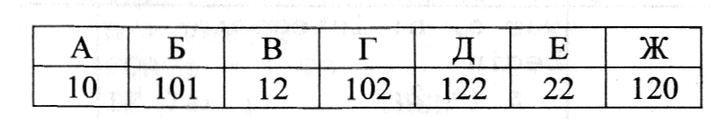
Определите, сколько букв содержит сообщение 101212210102. В ответе запишите только число!
__________________________________________________________________________________________
- От разведчика была получена следующая шифрованная радиограмма, переданная с использованием азбуки Морзе: При передаче было потеряно разбиение на буквы, но известно, что в радиограмме использовались следующие буквы:
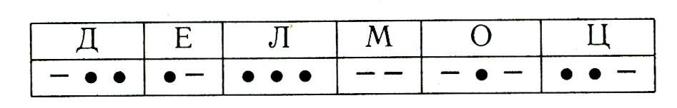
Определите текст радиограммы. В ответе запишите, какая из букв встречается в тексте радиограммы несколько раз?
__________________________________________________________________________________________
- Дана группа устройств компьютера. Напишите название «лишнего» устройства в данной группе.
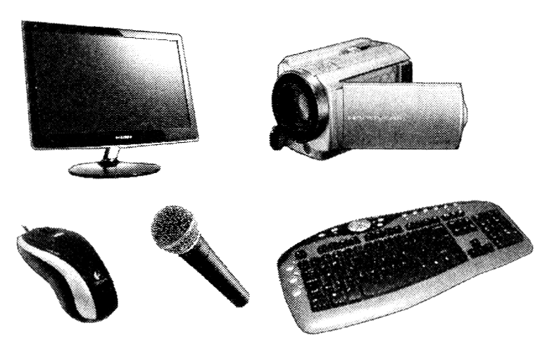
__________________________________________________________________________________________
- Напишите название группы клавиш клавиатуры, к которой относится клавиша Esc
__________________________________________________________________________________________
- Напишите название элемента управления, обозначенного на рисунке овалом
_________________________________________________________
- Запишите полный путь к файлу My-cat.jpg, если известно, что он хранится в папке Pats, вложенной в папку My-family, находящуюся на диске C:\
_________________________________________________________
- На диске С:\ пользователем компьютера была выполнена следующая последовательность действий:
  - Создать папку А
  - Создать папку B
  - Открыть папку А
  - Создать папку 1
  - Создать папку 2
Запишите в ответе букву схемы, созданной в результате действий пользователя.
A | 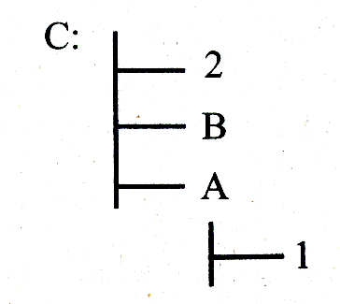 | B | 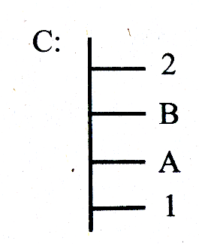 | C | 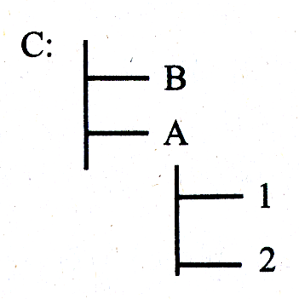 | D | 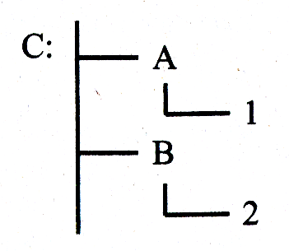
__________________________________________________________________________________________
- Дана общая схема информационного процесса хранения информации. Напишите название пустого элемента на схеме (как в информатике называется любой объект, способный сохранять информацию?).
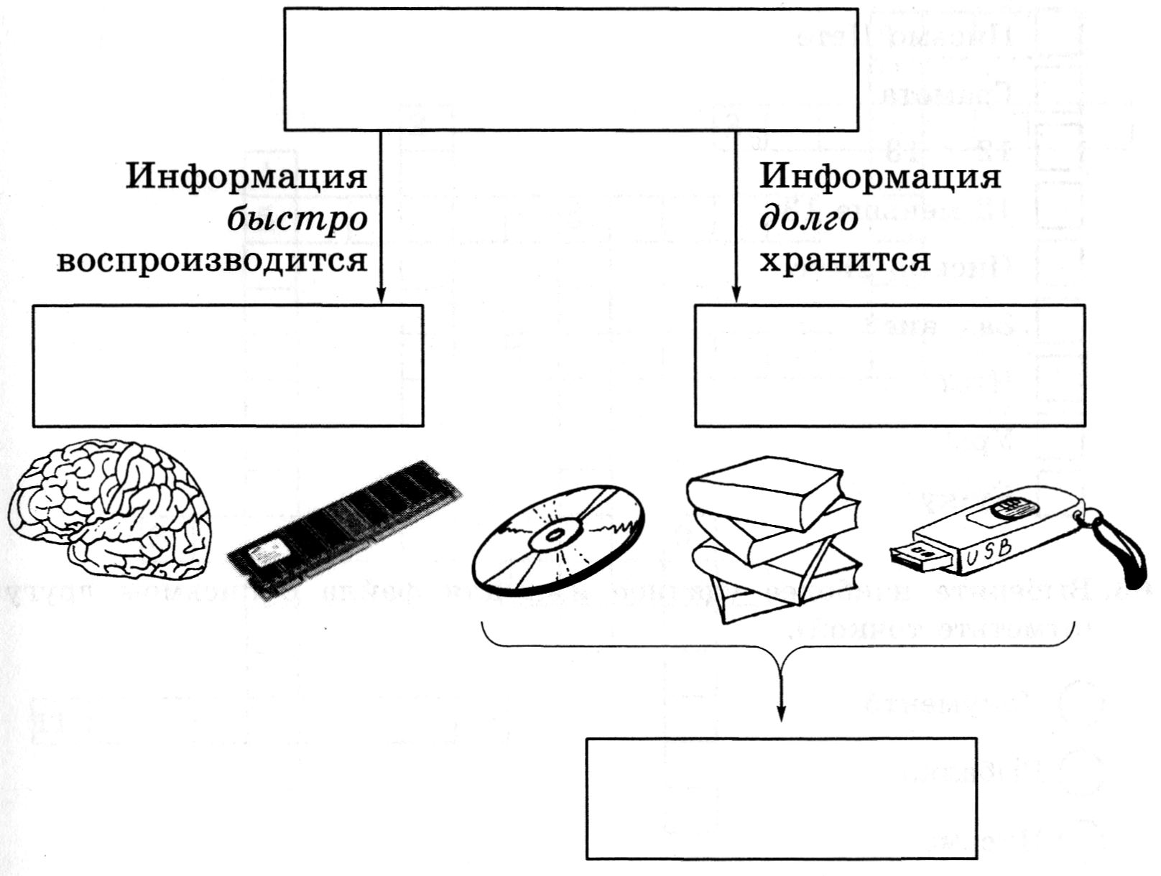
Долговременная
память
Кратковременная
память
Хранение информации
__________________________________________________________________________________________
- Марина Иванова, работая над проектом по литературе, создала следующие файлы:
D:\Литература\Проект\Есенин.jpg
D:\Учеба\Работа\Писатели.doc
D:\Учеба\Работа\Поэты.doc
D:\Литература\Проект\Пушкин.jpg
D:\ Учеба\Работа\Стихотворения.doc
Укажите полное имя папки, которая останется полностью пустой при удалении всех файлов с расширением .jpg (других папок и файлов на диске D:\ нет).
____________________________________________________________________________________________________________________________________________________________________________________

Ключ к тесту:

№  вопроса | 1 вариант | 2 вариант
 | D | С
 | D | B
 | B | A
 | A | C
 | C | B
 | B | D
 | D | C
 | B | B
 | E | А
 | C | D
 | C | A
 | 5 БУКВ | 5 БУКВ
 | CEBDA | БУКВА О
 | ОПЕРАТИВНАЯ ПАМЯТЬ | МОНИТОР
 | ФУНКЦИОНАЛЬНЫЕ КЛАВИШИ | СПЕЦИАЛЬНЫЕ КЛАВИШИ
 | ВКЛАДКА | СЧЕТЧИК
 | D:\HOME\HELP\README.TXT | C:\MY-FAMILY\PATS\MY-CAT.JPG
 | D | C
 | ПЕРЕДАЧА ИНФОРМАЦИИ | НОСИТЕЛИ ИНФОРМАЦИИ
 | D:\УЧЕБА\РАБОТА | D:\ЛИТЕРАТУРА\ПРОЕКТ

Критерии оценивания:
«3»: 10 – 12 заданий (+)
«4»: 13 – 18 заданий (+)
«5»: 19 – 20 заданий (+)

ИСПОЛЬЗОВАНИЕ КОМПЬЮТЕРА ЗАПРЕЩЕНО!

Использованная литература:
1. Лысенко Ф.Ф., Евич Л.Н. Информатика и ИКТ. 10-11-й классы: тематические тесты. Подготовка к ЕГЭ. Базовый, повышенный, высокий уровни Ростов н/Д.: Легион, 2010
2. Вареникова Н.В., Путимцева Ю.С., Савченко А.П. Диагностические работы в формате ГИА 9 2014. Информатика М.: МЦНМО, 2014
3. Евич Л.Н., Кулабухова С.Ю. Информатика и ИКТ. 9 класс. Подготовка к ГИА-2015. Легион, 2014

